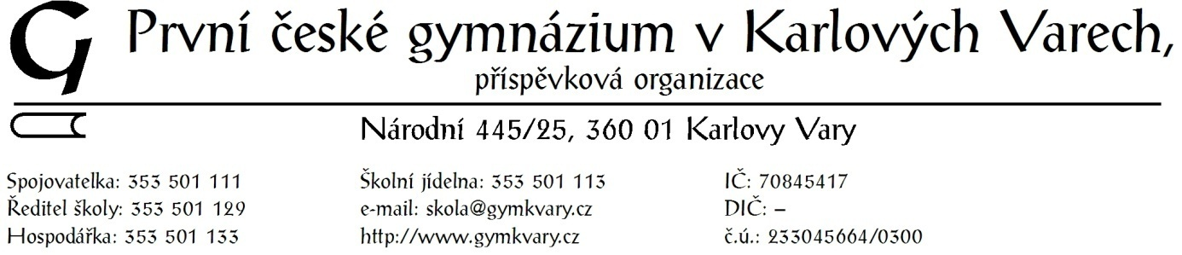

Obj. 18/2016 14.12.2016

Objednáváme u vás podle vaší nabídky ve výběrovém řízení z 14.12.2016 15 ks počítačů. Prosíme potvrdit tuto objednávku pro potřebu registru smluv.

Děkujeme.

Vanda Kunzová, hospodářka

Potvrzujeme přijetí objednávky

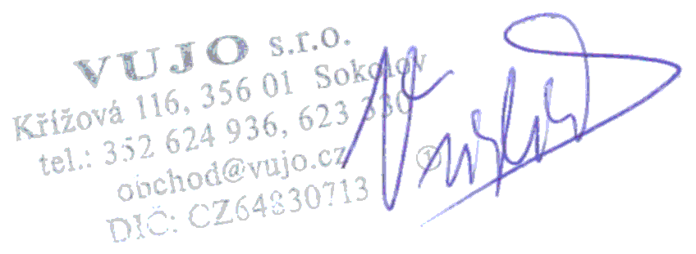Sokolov 14.12.2016

Ing. Josef Vůjtěch – jednatel